Ospeli borettslag

***Info-skriv nr. 3 – 25.nov.- 2016***

STYRET INFORMERER:

**VARSEL OM ØKNING I FELLESKOSTNADER OG GARASJELEIE**

**FRA 1. JANUAR 2017**

**Økning av felleskostnadene:**

Husleie, dugnad, bredbånd øker med totalt **kr. 180,-** pr måned til neste år.

fra kr. 4.250,- til kr. 4.430,-.

Arbeidet med budsjettet for 2017 er ferdigbehandlet, og ble endelig vedtatt

på styremøte 20. november 2016.

Våre leverandører for tjenester og kommunale avgifter øker sine priser for 2017. Gjennom forretningsfører BOB får styret god kartlegging og råd over forventet økning som bør dekkes inn. Kommunale avgifter/tjenester antas å øke til neste år med ca 5 %, forsikring med vel 4 %. Ellers generell prisstigning.

Også BOB øker for sine tjenester; bl.a. forretningsførsel, sikringsfond og revisortjenesten øker i pris.

Styrets ambisjon har vært å utarbeide et ansvarlig budsjett for 2017 som er i balanse, og fortsette oppbyggingen av en økonomisk buffer for fremtidige vedlikeholdskostnader.

**Økning av garasjeleien:**

Fast garasjeplass økes

fra kr. 300,- til kr. 350,- pr mnd.

Ekstra garasjeplass økes

fra kr. 400,- til kr. 450,- pr mnd.

Styret vil styrke garasjefondet for å kunne fullføre det planlagte vedlikeholdet, bl.a. med utskifting av samtlige gamle garasjedører.



Bjørn Erik Savland: *Styreleder* ansvar for økonomi - forsikring

Thomas Raum: *Nestleder* ansvar for garasjer – parkering – div.

Erik Krogh: *Sekretær* ansvar for referater/arkiv/infoskriv

Stig Liabø: *vedlikeholdsleder* ansvar for utbedringer/anbudsinnhenting

Geir Angell: *dugnadsleder* ansvar for dugnad – verktøy - HMS

Grethe Mjømen: *Varamedlem*

Tor Erik Haga: *Varamedlem*

**Henvendelser til styret**:

[styret@ospeli.no](mailto:styret@ospeli.no),

alternativt legges i styreleders postkasse, Lillehatten 214. Brev merkes med *Styret.*

-------------------------------------------------------

RADON – Nye målinger for hus

med høyere verdi enn 200 bq/m3

Målebrikker er bestilt og vil bli delt ut

I desember. Har du spørsmål, ta kontakt med prosjektleder i styret, Erik Krogh,

tlf. 924 31 508, *[krogh_erik@hotmail.com](mailto:krogh_erik@hotmail.com)*

--------------------------------------------------

VINTER-VEDLIKEHOLD

Styret har skrevet kontrakt for sesongen 2016/17 med *Bergen vedlikehold As* som er ansvarlig for brøyting-strøing-salting.

--------------------------------------------------------

NYE GARASJEPORTER

Jobben med å sette inn nye garasjeporter i 10 garasjer i rekke 1 er nå ferdigstilt. Skulle det være noe feil/mangler/annet med disse, kan det meldes til Thomas R.

i Lillehatten 254, tlf 480 61 582, eller send melding pr mail til [thrau@statoil.com](mailto:thrau@statoil.com)

*GARASJE NR 16 ER LEDIG*

*Frist for interesserte er satt til 30.11.16.*

*Leie kr 300,-(2016-pris) innskudd kr 5.000,-*

*(gjelder for andelshaver som i dag ikke har fast garasjeplass).*

*For nr. 2 bil kan garasjen leies for*

*kr. 400,- pr mnd. (2016-pris).*

*Dersom ingen melder seg innen fristen, tilbys garasjen til*

*VINTERLAGRING av motoriserte*

*mopeder / motorsykler for*

*kr. 100,- pr sykkel pr mnd. frem til 1.mai 2017.*

*Interesserte bes ta kontakt med garasjeansvarlig Thomas Raum snarest.*

*Mail-adresse:* [*styret@ospeli.no*](mailto:styret@ospeli.no)*.*

**Kampanje - Restavfall**

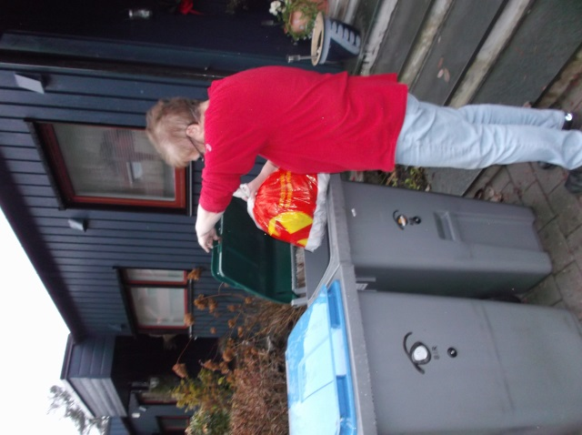

*Det er alltid ledig til et par poser i spannene*

*på tømmeplassene. Vennligst ikke sett frem*

*halvtomme spann til tømming.*

På siste generalforsamling fikk styret i oppgave å kartlegge antall tømminger av restavfall.

Dette bl.a. på bakgrunn av forslag til GF om vi skulle gå for differensierte priser eller ikke.

Styret har innhentet oversikt fra BIR, og denne viser at diskusjonen vi hadde på GF var nyttig.

**TALLENE VISER AT VI ER BLITT VELDIG FLINKE TIL Å SORTERE –**

**…MEN - VI KAN DA BLI ENDA FLINKERE!**

2.-og 3.-kvartal viser et snitt på ca 32 spann av totalt 59 spann på tømmeplassene i laget. Vi nærmer oss 50 % av det totale antall spann. ***Kjempebra!***

Klarer vi en målsetting på under 30 spann pr tømming?

**KLART VI KAN! LA DET GÅ SPORT I DET.**

Husk at vi betaler ekstra for antall tømminger utover 1 tømming pr husstand pr måned.

Sett aldri spann til tømming med kun et par poser i; du finner garantert plass i naboenes spann. Samarbeid med nærmeste naboer – 2 halvfulle spann kan bli til 1 fullt spann.

BIR registrerer kun *antall spann* med restavfall ved hver henting. *Det går ikke på vekt*.

Styrets forslag til enkle tiltak som sparer penger for deg og for borettslaget:

1. Bor du alene –

tøm spannet 1 gang pr måned.

1. Bor dere 2 i boligen, tøm spannet maks 2 ganger pr mnd.
2. Barnefamilier har selvsagt mest boss, tøm spannet etter behov 3 g pr mnd.?
3. Husk å slippe til naboer med en pose boss eller 2 – det er fullt lovlig!

--------------------------------------------------------------

*REKLAMASJON på utført asfaltarbeid i garasjerekke 2*

Dette arbeidet er dessverre ennå ikke ferdigstilt grunnet reklamasjon mot Skan Asfalt, som utførte arbeidet. Pga utfordringer med å komme til enighet med leverandøren, er vi nå i kontakt med BOB for bistand for å finne en god løsning. Styret håper vi kan ferdigstille dette arbeidet så snart som mulig.

--------------------------------------------------------------

*KARTLEGGING AV SOILRØR FRA KJØKKEN*

Grunnet flere tilfeller av lekkasjer fra avløpsrøret som ligger mellom kjøkkengulv og baderomstaket, vil styret sette i gang en kartlegging av tilstanden i samtlige hus som ikke allerede har skiftet røret.

Vi tar kontakt med autoriserte firma som har kompetanse på området ut på nyåret.

*---------------------------------------------------------------*

*UTBEDRING AV TILFLUKTSROMMET*

Styret ønsker å sette i gang renovering av rommet i vintermånedene. (Dugnad?)

Tilfluktsrommet må da måtte stenges for hobbyarbeid og tømmes. Varsel kommer!